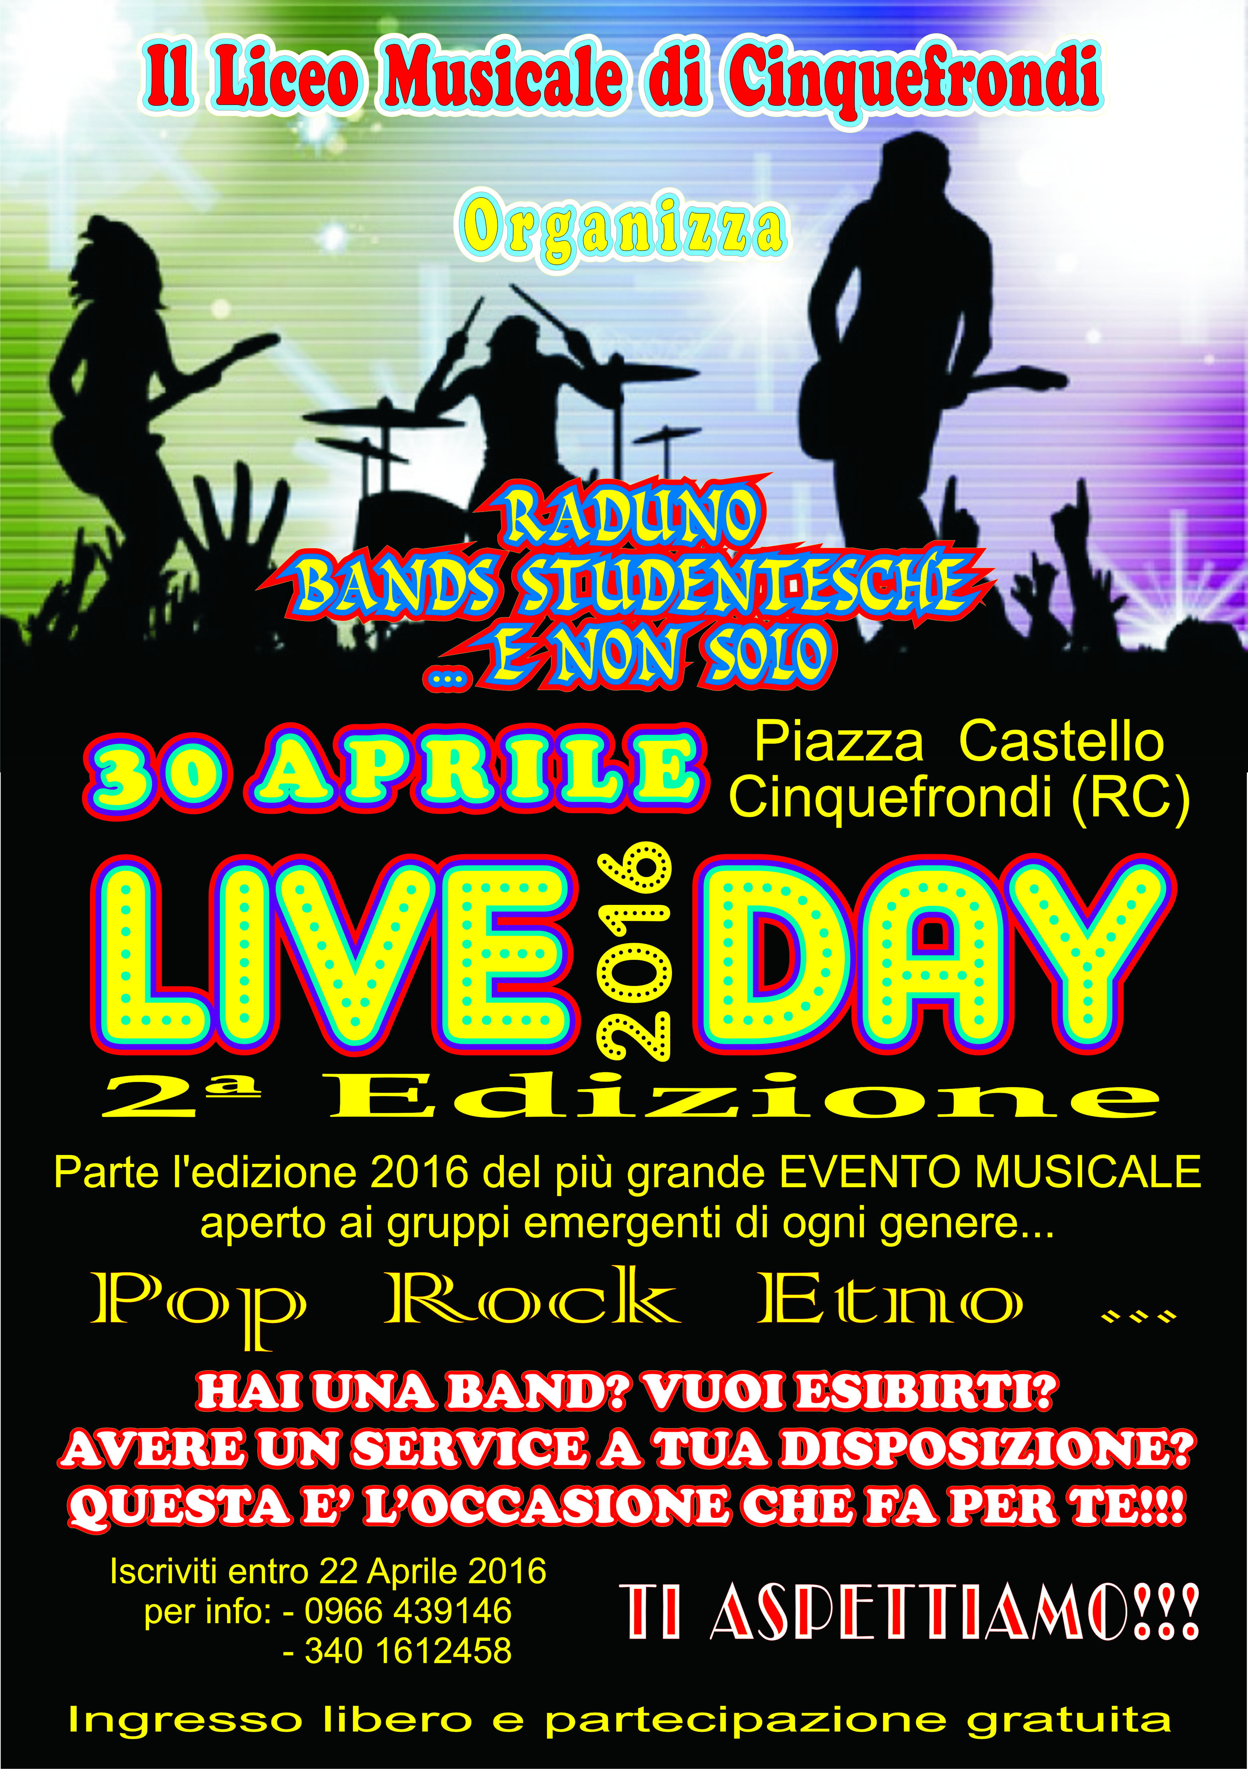

Regolamento
- Possono partecipare al raduno “LIVE DAY” i gruppi musicali delle scuole superiori di secondo grado e non solo.
- Di norma ogni istituto partecipa con un solo gruppo musicale.
- Gli istituti che saranno presenti comunicano la loro partecipazione entro il 22 APRILE all'Ufficio di segreteria del Liceo Musicale di Cinquefrondi.
- Ogni gruppo si può esibire con un solo brano della durata massima di 5 - 6 minuti.
- L'ordine dei gruppi che si esibiranno sarà stabilito con un sorteggio.
- L'amplificazione della piazza è a cura dell'organizzazione, i vari gruppi devono portare con se' gli strumenti.
- A causa del poco tempo disponibile non sono previste prove, per esigenze particolari contattare l'ufficio organizzatore.
- La giuria valuterà la qualità dell'esibizione con giudizio insindacabile.
- I primi tre classificati verranno premiati nell’ambito della stessa manifestazione, inoltre, tutti i gruppi partecipanti saranno omaggiati con dei gadget.

PROGRAMMA

- Ore 8,30 arrivo e accoglienza
- Ore 9,00 I giovani del Liceo Musicale daranno inizio alla giornata.
- Saluto del Dirigente Scolastico
- Esibizione delle Bands
- Premiazione
- Al gruppo che la giuria ha assegnato il primo posto verrà consegnato un premio

